创建数据表时，外键和主键怎么设置？（比如举例：学生表、成绩表、课程表、教师表）

关联关系：
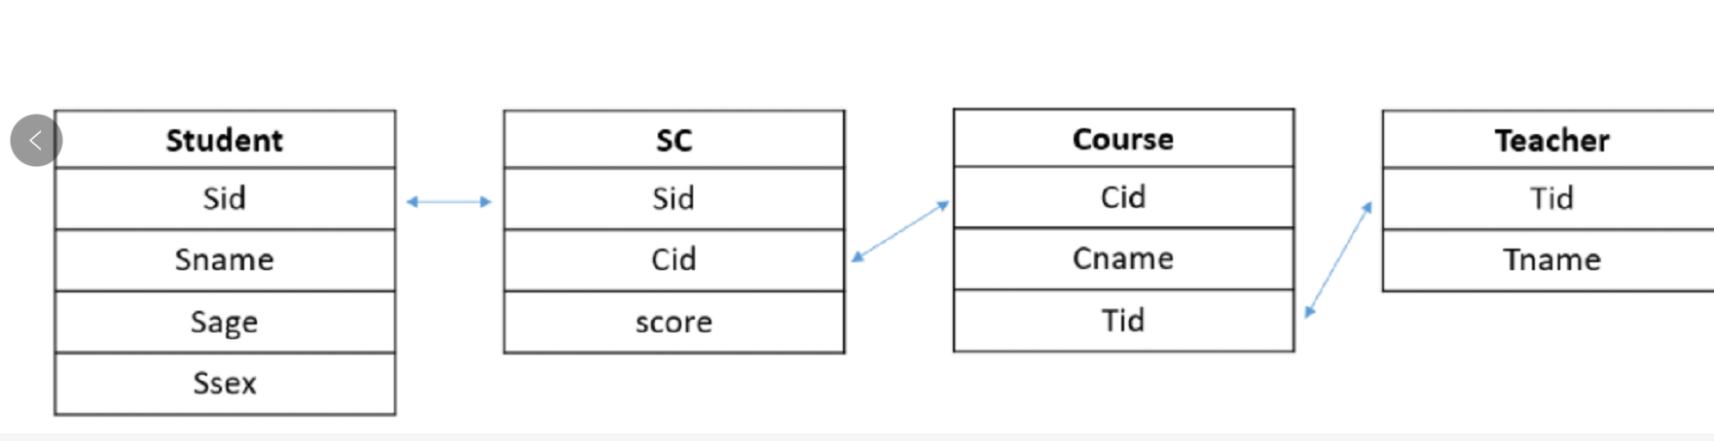

如下是我的建表语句设计：
